Creación de carpetas desde la terminal de Comandos

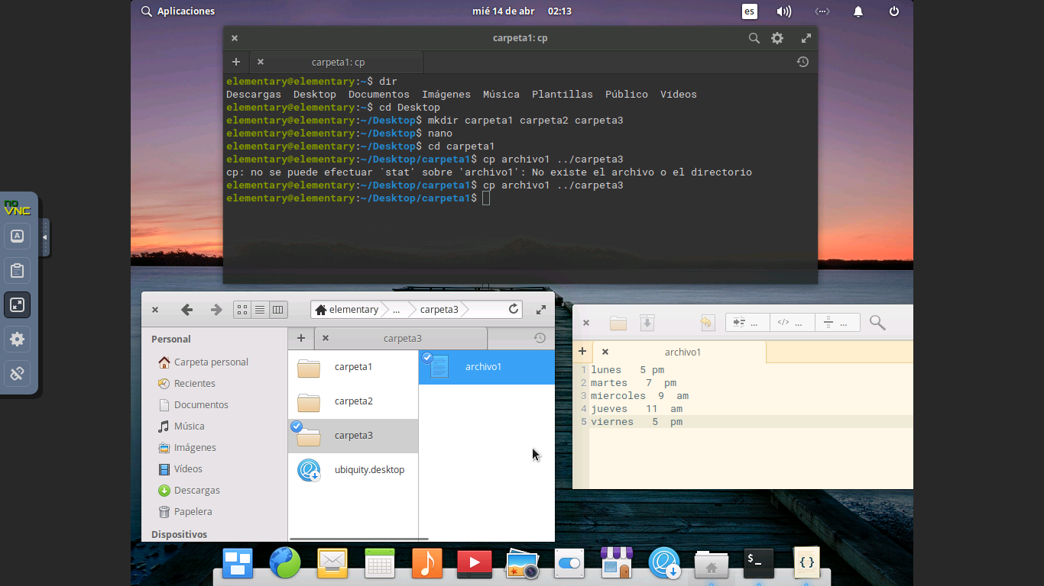

* Ingresamos a la página de distrotes.net
* Abrimos una terminal para ingresar comandos
* Ingresamos **dir**
* Ingresamos **cd** **Desktop**
* Ingresamos **mkdir carpeta1 carpeta2 carpeta3**

con este comando creamos carpetas

* Ingresamos **nano** para crear un archivo dentro de la carpeta1
* Ingresamos **cp archivo1 ../carpeta3**

Con este comando copiamos el archivo de la carpeta 1 a la carpeta 3

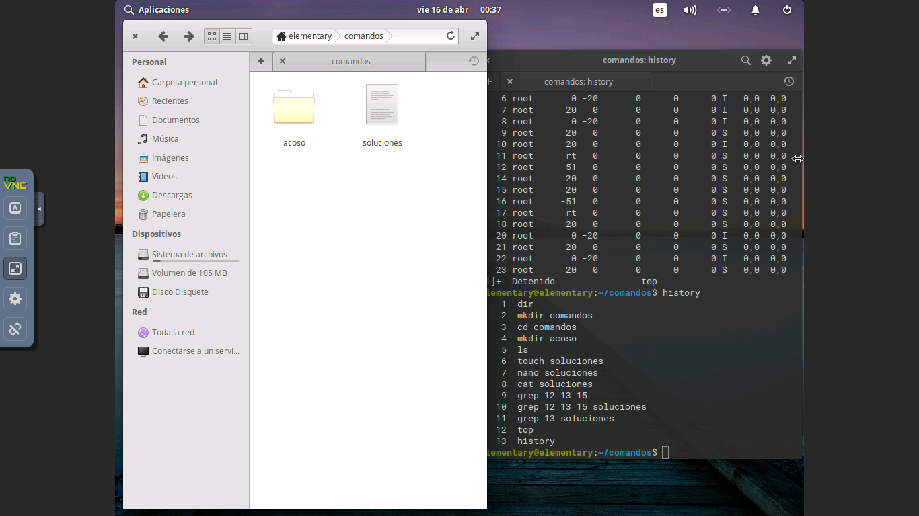

* Ingresamos **ls** para buscar que la carpeta si exista
* Ingresamos **touch** para crear un archivo
* Ingresar **nano** para entrar en un archivo creado
* Ingresamos **cat** para ver lo que hay en el archivo
* Ingresamos **grep** para buscar alguna palabra en el archivo
* Ingresamos **top** para ver los procesos que se están ejecutando
* **Control z** para terminar lo que se esta ejecutando
* Ingresamos **history** para ver los comandos que usamos